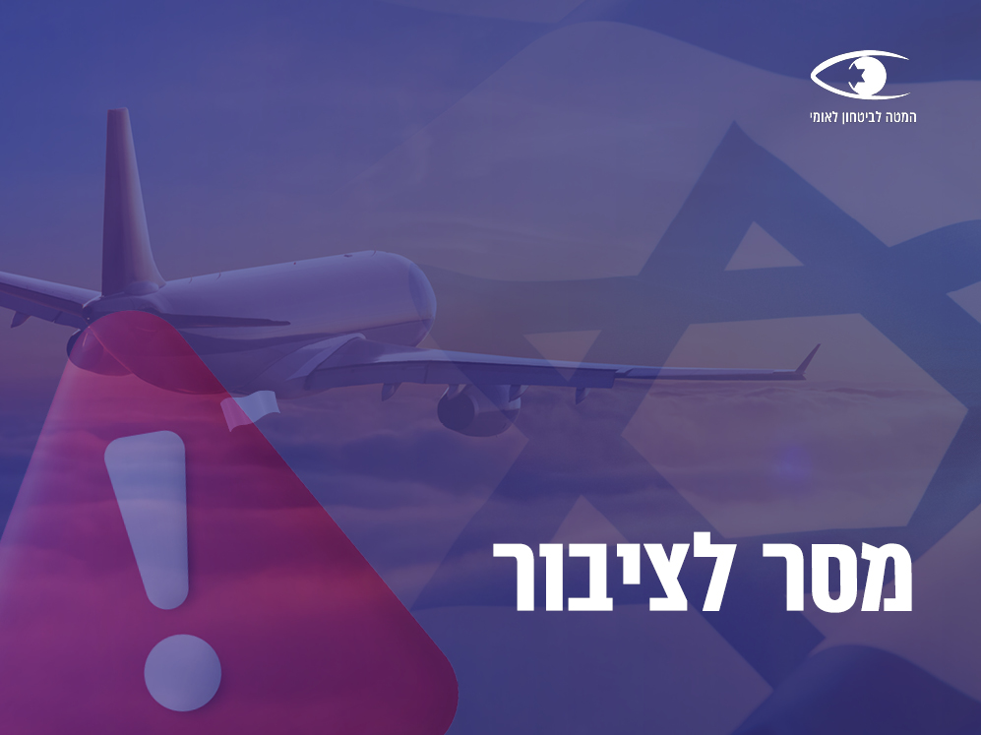
.2 בעקבות מבצע "שאגת הארי" נסגר נמל התעופה בן גוריון ועשרות אלפי ישראלים נותרו בחו"ל. לאור זאת מגובשת תכנית "כנפי הארי" בהנחיית ראש הממשלה ובהובלת משרד התחבורה, להשבת ישראלים השוהים בחו"ל לישראל, ובכלל זה גם ערוץ חזרה לארץ באמצעות טיסות לשדה התעופה טאבה במצרים.
.2המטה לביטחון לאומי ממליץ לישראלים השבים לישראל דרך מצרים, להגיע אך ורק באמצעות טיסות הנוחתות בטאבה והמלצת המל"ל היא להגיע ישירות משדה התעופה למעבר טאבה ולא להישאר במצרים (אזהרת המסע ברמה 4 נותרה בתוקף).
.3 כמו כן, יש להקפיד על ההמלצות הבאות:
א. להצניע כל סממן ישראלי / יהודי בעת ההגעה למצרים.
ב. לא להעלות עדכונים / פרטים ברשתות החברתיות.
.4עם התחלת הפעלת תכנית "כנפי הארי", יפורסמו מספרי טלפון של מוקדים טלפונים, עדכון על מיקומי הטיסות והסבר כיצד נרשמים ע"י משרד התחבורה.

